Федеральное государственное бюджетное образовательное учреждение
высшего образования
«Саратовский государственный технический университет
имени Гагарина Ю.А.»

Институт прикладных информационных технологий и коммуникаций
Направление «Информационные системы и технологии»
Кафедра «Прикладные информационные технологии»

Отчет по лабораторной работе №6

Выполнил студент Б1-ИФСТ-31,
Песчанов Арсений Андреевич
Проверил преподаватель
Кузьмин Алексей Константинович

Саратов 2023

Продолжайте продвигаться на SQL-ex.ru.

Просмотрите материалы с занятия. Пропустите всё ещё раз через себя. Установите и осознайте принципиальный смысл всех вещей, которые там рассматривались.

Посмотрите на имеющиеся у вас таблицы. Продумайте, какие индексы надо добавить в таблицы БД и почему? Добавьте индексы, которые продумали.
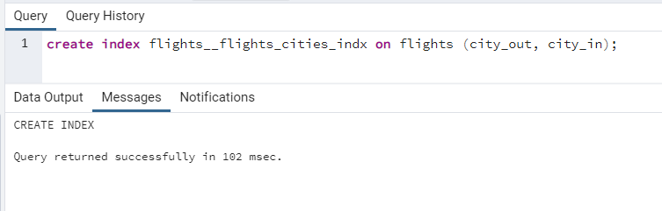
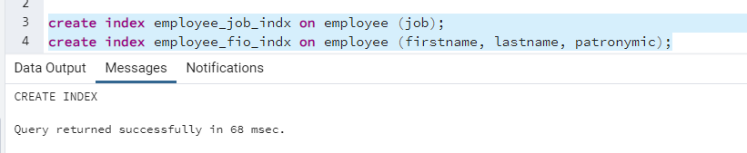
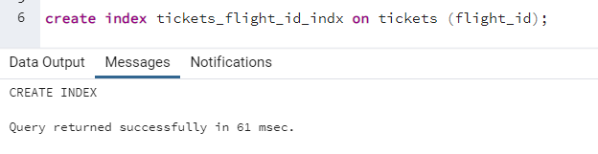

Попробуйте придумать такие запросы к таблицам, которые а) будут игнорировать индекс б) будут задействовать индекс. Продумайте и объясните, почему для случаев (а) индекс игнорируется, а для случаев (б) индекс используется.

А) игнорируется
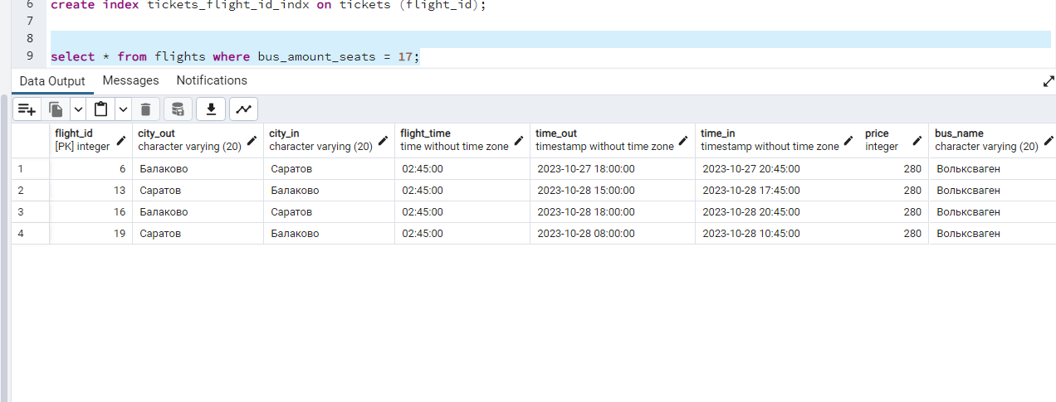
Б) используется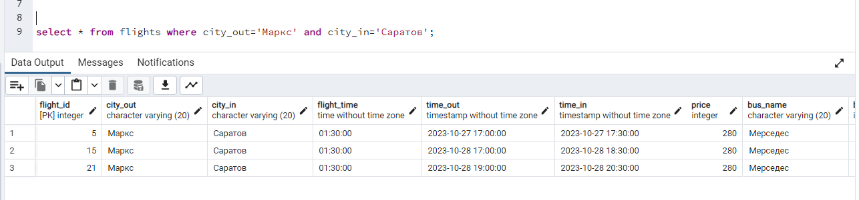

Потому что индексируемый столбец должен находится в предложении WHERE или JOIN запроса

Для одной из Ваших таблиц реализуйте индекс по некоторой функции. Постройте запрос, который бы его использовал.
Функция lower преобразует значение в нижний регистр, это позволит искать без учета регистра.
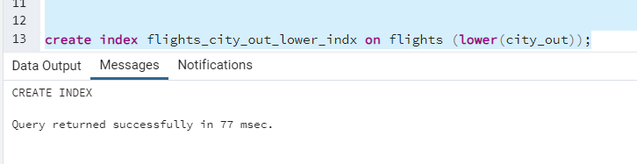

Сделайте так, чтобы для каких-либо двух связанных таблиц оптимизатор использовал алгоритм соединения merge join. Продемонстрируйте такой запрос и план его выполнения.
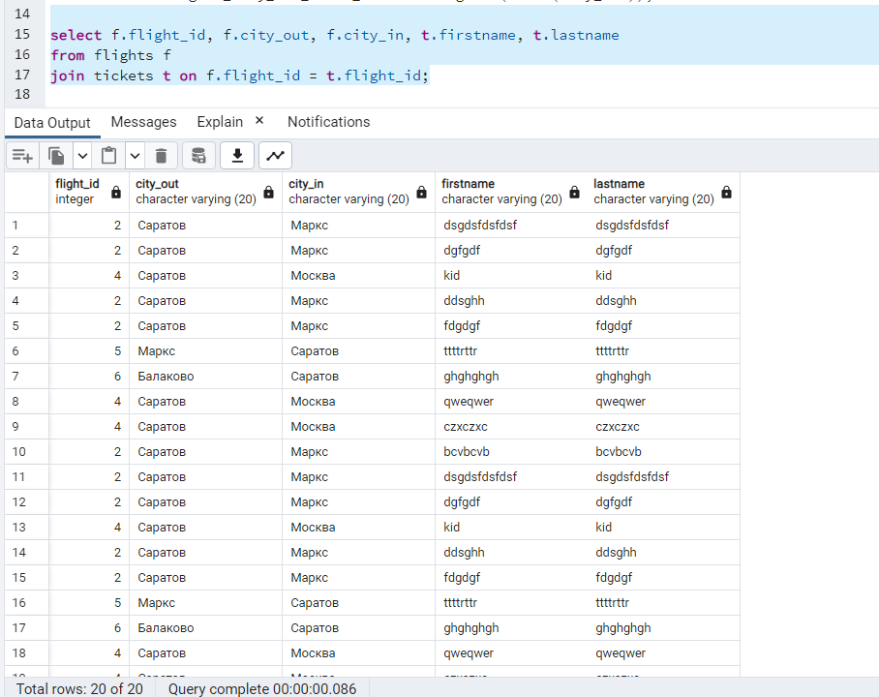

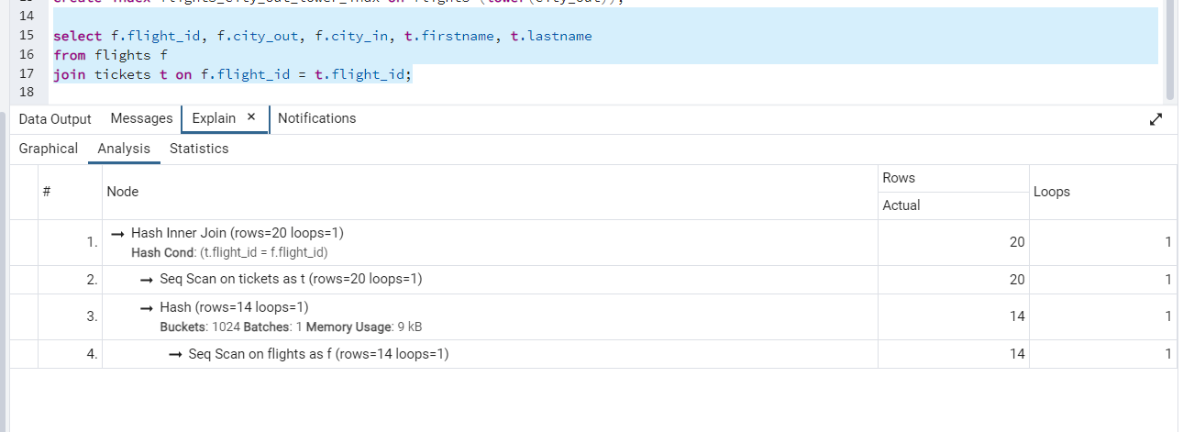
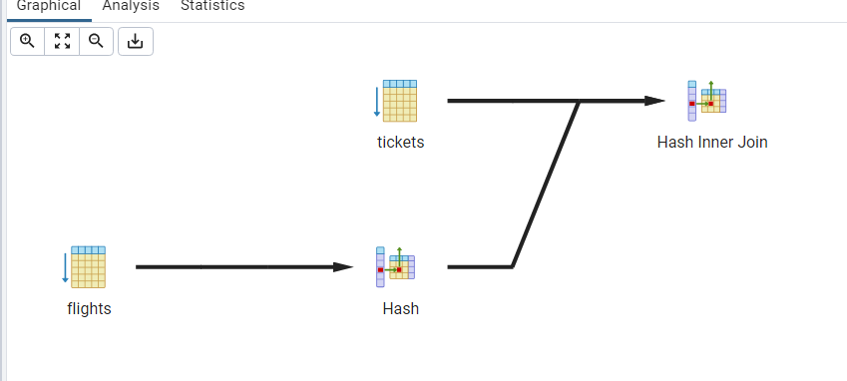

Самостоятельно найдите в интернете описание способа получения плана выполнения запроса без использования GUI. Попробуйте его реализовать.

Почитайте про такие не рассмотренные нами на лекции вещи, как:

Видимые и невидимые индексы
Видимые индексы — это индексы, которые оптимизатор запросов учитывает при планировании и выполнении запросов. Невидимые индексы — это индексы, которые оптимизатор запросов игнорирует.
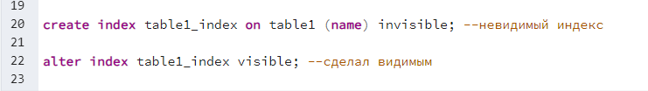

Полнотекстовые индексы
Используются для поиска слов или фраз в больших объемах текстовых даных
Есть несколько типов GIN (Generalized Inverted Index) и GiST(Generalized Search Tree). GIN используются для полнотекстового поиска, GIST имеет более сложные возможности (поиск по префиксу или похожих строк)
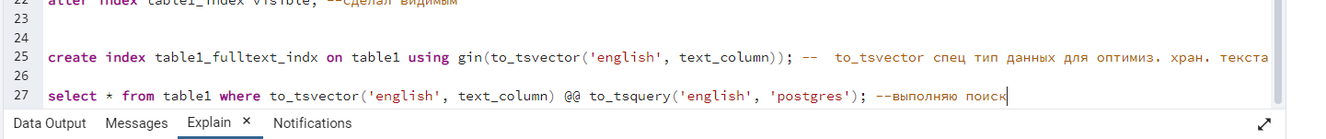

Column-store индексы
В Postgresql их нет

Немного отдохните. Это сложная и интересная тема. Вы проделали большую работу

